TỔNG LIÊN ĐOÀN LAO ĐỘNG VIỆT NAM
TRƯỜNG ĐẠI HỌC TÔN ĐỨC THẮNG
KHOA CÔNG NGHỆ THÔNG TIN



TRAN HUU DANH – 524H0007
LAM VI HOANG – 524H0088
TA NGUYEN THANH QUY – 524H0124

TÊN ĐỀ TÀI

BÁO CÁO GIỮA KỲ
KIẾN TRÚC HƯỚNG DỊCH VỤ

THÀNH PHỐ HỒ CHÍ MINH, NĂM 2026
TỔNG LIÊN ĐOÀN LAO ĐỘNG VIỆT NAM
TRƯỜNG ĐẠI HỌC TÔN ĐỨC THẮNG
KHOA CÔNG NGHỆ THÔNG TIN

HỌ VÀ TÊN SINH VIÊN 1 - MSSV
HỌ VÀ TÊN SINH VIÊN 2 - MSSV

TÊN ĐỀ TÀI

BÁO CÁO GIỮA KỲ
NHẬP MÔN
XỬ LÝ NGÔN NGỮ TỰ NHIÊN

Người hướng dẫn
TS. Nguyễn Văn A

THÀNH PHỐ HỒ CHÍ MINH, NĂM …
LỜI CẢM ƠN

Chúng em xin chân thành cảm ơn …………………………………… …………………………………………………………………………………………………………………………………………………………………………………………………………………………………………………………………………………………………………………………………………………………………………………………………………………………………………………………………………………………………………………………………………………………………………………………………………………………………………………………

TP. Hồ Chí Minh, ngày ... tháng … năm 20..
Tác giả
(Ký tên và ghi rõ họ tên)

CÔNG TRÌNH ĐƯỢC HOÀN THÀNH
TẠI TRƯỜNG ĐẠI HỌC TÔN ĐỨC THẮNG
Tôi xin cam đoan đây là công trình nghiên cứu của riêng tôi và được sự hướng dẫn khoa học của TS. Nguyễn Văn A. Các nội dung nghiên cứu, kết quả trong đề tài này là trung thực và chưa công bố dưới bất kỳ hình thức nào trước đây. Những số liệu trong các bảng biểu phục vụ cho việc phân tích, nhận xét, đánh giá được chính tác giả thu thập từ các nguồn khác nhau có ghi rõ trong phần tài liệu tham khảo.
Ngoài ra, trong Dự án còn sử dụng một số nhận xét, đánh giá cũng như số liệu của các tác giả khác, cơ quan tổ chức khác đều có trích dẫn và chú thích nguồn gốc.
Nếu phát hiện có bất kỳ sự gian lận nào tôi xin hoàn toàn chịu trách nhiệm về nội dung Dự án của mình. Trường Đại học Tôn Đức Thắng không liên quan đến những vi phạm tác quyền, bản quyền do tôi gây ra trong quá trình thực hiện (nếu có).
TP. Hồ Chí Minh, ngày … tháng … năm 20..
Tác giả
(Ký tên và ghi rõ họ tên)

TÊN ĐỀ TÀI
TÓM TẮT

(Time New Romans – 13)

TITLE
ABSTRACT

(Time New Romans – 13)

MỤC LỤC
DANH MỤC HÌNH VẼ v
DANH MỤC BẢNG BIỂU vii
DANH MỤC CÁC CHỮ VIẾT TẮT viii
CHƯƠNG 1. MỞ ĐẦU VÀ TỔNG QUAN ĐỀ TÀI 1
1.1 Lý do chọn đề tài 1
1.2 Mục tiêu thực hiện đề tài 1
CHƯƠNG 2. CƠ SỞ LÝ THUYẾT 2
2.1 Mạng neural hồi quy 2
2.1.1 Recurrent Neural Network (RNN) 2
2.1.2 Long Short-term Memory (LSTM) 2
2.2 Mô hình Transformer 3
2.2.1 Encoder và Decoder 3
2.2.2 Attention 3
CHƯƠNG 3. MÔ HÌNH ĐỀ XUẤT 4
CHƯƠNG 4. THỰC NGHIỆM 4
4.1 Dữ liệu thực nghiệm 4
4.2 Cài đặt thực nghiệm 4
CHƯƠNG 5. KẾT LUẬN 5
5.1 Kết luận 5
5.2 Hướng phát triển 5
TÀI LIỆU THAM KHẢO 6

DANH MỤC HÌNH VẼ
Hình 2.1: Scaled Dot-Product Attention 3

DANH MỤC BẢNG BIỂU
Bảng 4.1: Thống kê kiểu thực thể trong tập VLSP 2016 4

DANH MỤC CÁC CHỮ VIẾT TẮT

API | Application Programming Interface
ERD | Entity Relationship Diagram
JWT | JSON Web Token
OTP | One Time Password

PHÂN TÍCH NGHIỆP VỤ VÀ THIẾT KẾ UML

Biểu đồ Use Case (Use Case Diagram)
Biểu đồ mô tả phân hệ "iBanking Tuition Payment Module", thể hiện rõ luồng tương tác giữa các tác nhân và hệ thống.
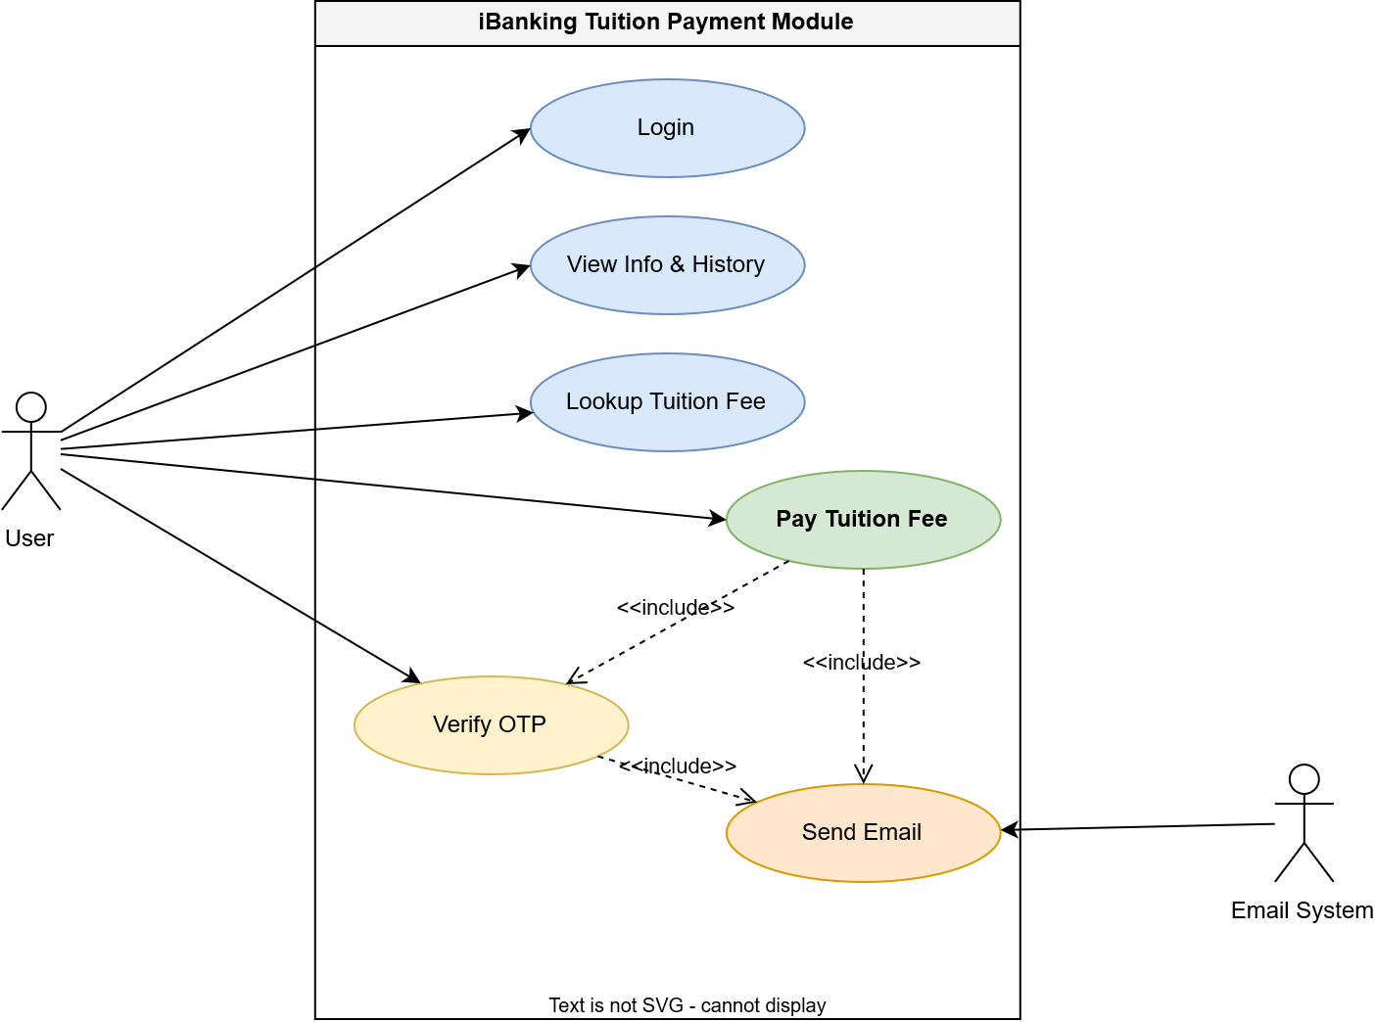
Tác nhân (Actors):
- User: Người dùng trực tiếp thao tác với các chức năng tra cứu và giao dịch.
- Email System: Tác nhân nền tảng phụ trách việc gửi các thông báo tự động.
Các chức năng (Use Cases):
- Login, View Info & History, Lookup Tuition Fee: Các thao tác cơ bản để người dùng đăng nhập, xem thông tin lịch sử và tra cứu khoản nợ học phí.
- Pay Tuition Fee: Chức năng giao dịch cốt lõi. Khi khởi tạo thanh toán, hệ thống thiết lập luồng bắt buộc (<<include>>) gọi đến Verify OTP để xác thực bảo mật và Send Email để thông báo trạng thái.
- Verify OTP: Chức năng kiểm tra tính hợp lệ của mã xác thực, đồng thời cũng kích hoạt (<<include>>) việc gửi thư qua Send Email.

Biểu đồ Thực thể Liên kết (ERD)
Hệ thống quản lý dữ liệu qua 6 thực thể chính, được liên kết logic với nhau để phục vụ quá trình trừ tiền và gạch nợ học phí.

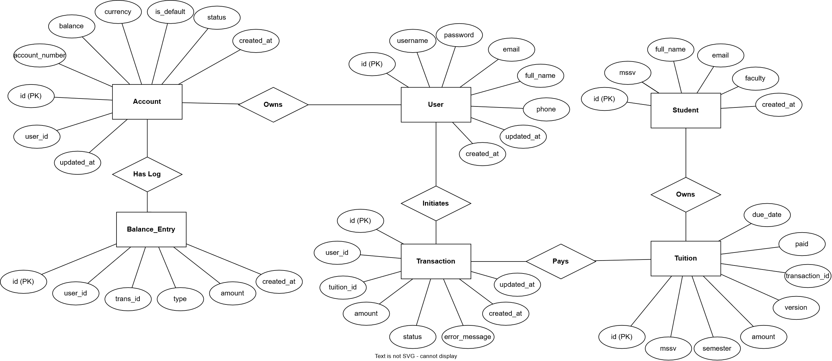

- Nhóm Thực thể Người dùng & Số dư:
  - User: Lưu trữ thông tin cá nhân (username, full_name, email, phone), trạng thái tài khoản và tổng số dư (balance).
  - Balance_Entry: Ghi nhận chi tiết lịch sử biến động số dư (type, amount) thông qua liên kết user_id.
- Nhóm Thực thể Sinh viên & Học phí:
  - Student: Định danh hồ sơ sinh viên gồm mã số (mssv), họ tên (full_name), email và khoa (faculty).
  - Tuition: Quản lý công nợ với các thông tin số tiền (amount), học kỳ (semester), hạn chót (due_date) và trạng thái gạch nợ (paid). Thuộc tính version đóng vai trò quan trọng trong việc xử lý tranh chấp đồng thời (Optimistic Locking) khi thanh toán.
- Nhóm Thực thể Giao dịch & Xác thực:
  - Transaction: Đóng vai trò trung tâm liên kết user_id và tuition_id, ghi nhận số tiền giao dịch (amount), trạng thái (status) và các lỗi phát sinh (error_msg).
  - OTP: Quản lý vòng đời mã xác thực (otp_code) sinh ra cho từng giao dịch (trans_id), kiểm soát chặt chẽ qua thời hạn (expired_at) và trạng thái đã sử dụng (is_used)

KIẾN TRÚC MICROSERVICES

Sơ đồ kiến trúc tổng quan (Microservices Architecture Diagram)
Hệ thống iBanking được thiết kế theo kiến trúc Microservices, bao gồm một API Gateway làm điểm đầu vào duy nhất và các dịch vụ nội bộ xử lý nghiệp vụ độc lập, kết hợp với các thành phần hạ tầng như Message Broker và Cache để tối ưu hiệu suất.
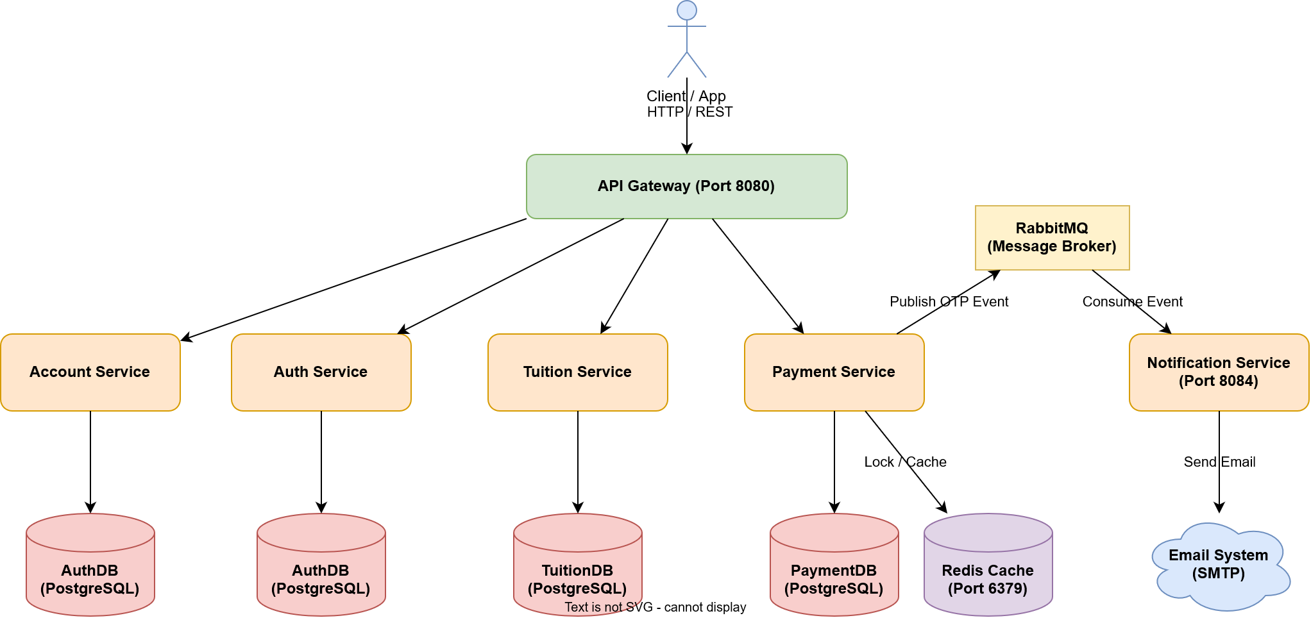

Phân rã các dịch vụ (Service Decomposition)
Hệ thống được phân rã theo nguyên lý Single Responsibility (Đơn trách nhiệm), giúp mỗi dịch vụ hoàn toàn độc lập về nghiệp vụ và cơ sở dữ liệu:
- API Gateway: Điểm đầu vào duy nhất (cổng 8080), chịu trách nhiệm định tuyến (routing) các request từ client đến đúng service đích. Gateway cấu hình phụ thuộc vào sự sẵn sàng của auth-service, tuition-service, và payment-service.
- Auth Service: Quản lý danh tính người dùng, cấp phát JWT và đóng vai trò cầu nối xác thực. Dịch vụ này quản lý dữ liệu tài khoản cơ bản tại authdb.
- Account Service: Quản lý thông tin số dư tài khoản của người dùng và lịch sử biến động số dư. Dịch vụ này hoạt động độc lập và sở hữu cơ sở dữ liệu accountdb.
- Tuition Service: Chịu trách nhiệm quản lý công nợ và thông tin học phí của sinh viên, sở hữu cơ sở dữ liệu tuitiondb.
- Payment Service: Trái tim của hệ thống, xử lý nghiệp vụ trừ tiền, xác thực OTP và gạch nợ. Dịch vụ này kết nối phức tạp nhất, bao gồm paymentdb để lưu giao dịch, Redis để xử lý cache/lock và RabbitMQ để đẩy sự kiện.
- Notification Service: Dịch vụ nền (cổng 8084), chuyên xử lý việc gửi email (mã OTP, biên lai) dựa trên tài khoản email được cấu hình.

Cơ chế giao tiếp & Giải thích lựa chọn kiến trúc
- Database per Service: Thay vì dùng chung một cơ sở dữ liệu, hệ thống tự động khởi tạo 4 cơ sở dữ liệu riêng biệt (authdb, accountdb, tuitiondb, paymentdb) trên cùng một container PostgreSQL. Lựa chọn này giúp các service không bị dính chặt (tight coupling) ở tầng dữ liệu.
- Giao tiếp đồng bộ (Synchronous) qua REST API: Được sử dụng cho các luồng yêu cầu phản hồi ngay lập tức, ví dụ như Client gọi API Gateway để tra cứu học phí hoặc xác thực đăng nhập.
- Giao tiếp bất đồng bộ (Asynchronous) qua RabbitMQ: Thay vì gọi API trực tiếp để bắt Notification Service gửi email, Payment Service chỉ cần "đẩy" một sự kiện vào RabbitMQ. Lựa chọn này giúp luồng thanh toán không bị nghẽn (non-blocking) khi server mail phản hồi chậm, đồng thời tăng tính chịu lỗi (fault tolerance) nếu Notification Service tạm thời ngừng hoạt động.
- Caching & Concurrency với Redis: Redis (cổng 6379) được tích hợp để tối ưu tốc độ truy xuất và hỗ trợ cơ chế khóa phân tán (Distributed Lock) nhằm giải quyết tranh chấp dữ liệu khi có nhiều giao dịch đồng thời.

THIẾT KẾ API VÀ CƠ SỞ DỮ LIỆU

Thiết kế REST API
Hệ thống tuân thủ nghiêm ngặt chuẩn RESTful, sử dụng JSON làm định dạng giao tiếp và phân chia rõ ràng trách nhiệm định tuyến cho từng microservice.
Phương thức | Đường dẫn (Endpoint) | Mô tả (Description)
POST | /api/auth/login | Đăng nhập hệ thống và nhận JWT
GET | /api/auth/users/{userId} | Xem thông tin tài khoản và số dư hiện tại
POST | /api/auth/users/{id}/debit | Trừ tiền tài khoản (API nội bộ service-to-service)
POST | /api/auth/users/{id}/credit | Hoàn tiền vào tài khoản (API nội bộ service-to-service)
POST | /api/payments/initiate | Khởi tạo giao dịch thanh toán học phí và gửi mã OTP
POST | /api/payments/verify-otp | Xác thực mã OTP và hoàn tất quá trình thanh toán
GET | /api/payments/history | Truy xuất danh sách lịch sử giao dịch của người dùng
GET | /api/tuition/{mssv} | Tra cứu khoản nợ học phí chưa đóng theo MSSV
GET | /api/tuition/{mssv}/all | Lấy toàn bộ danh sách học phí (đã đóng & chưa đóng)
GET | /api/tuition/id/{id} | Xem chi tiết một khoản học phí cụ thể theo ID
POST | /api/tuition/{id}/mark-paid | Cập nhật trạng thái gạch nợ học phí (API nội bộ)
POST | /api/account/users/{userId}/accounts | Tạo tài khoản mặc định ban đầu (API nội bộ)
GET | /api/account/users/{userId}/balance | Kiểm tra số dư tài khoản gốc (API nội bộ)
POST | /api/account/users/{userId}/debit | Trừ tiền trực tiếp vào số dư (API nội bộ)
POST | /api/account/users/{userId}/credit | Hoàn tiền trực tiếp vào số dư (API nội bộ)

Cấu trúc cơ sở dữ liệu (Database & Data Persistence)
Hệ thống triển khai mẫu "Database per Service", tách bạch dữ liệu sinh viên, học phí và tài khoản ngân hàng. Các ràng buộc (Constraints) được thiết kế để bảo vệ tính toàn vẹn nghiệp vụ cốt lõi:
- Ràng buộc Duy nhất (Unique Constraints):
  - Trong bảng students, trường mssv được đảm bảo duy nhất.
  - Trong bảng tuitions, áp dụng ràng buộc phức hợp trên cặp (mssv, semester) để một sinh viên không bị tạo trùng hóa đơn trong cùng một học kỳ. Trường transactionId cũng là duy nhất để truy vết giao dịch 1-1.
- Kiểm soát đồng thời (Optimistic Locking): Thực thể Tuition tích hợp annotation @Version vào trường version. Cơ chế này đóng vai trò quyết định trong việc giải quyết tranh chấp (Concurrency): nếu có hai request cùng gọi API gạch nợ cho một hóa đơn, request đến sau sẽ bị từ chối do sai lệch phiên bản, chặn đứng rủi ro một hóa đơn bị gạch nợ nhiều lần.
- Độ chính xác dữ liệu (Precision): Các trường tài chính như amount trong Tuition được thiết lập precision = 12, scale = 2 để đảm bảo không bị sai số khi tính toán thập phân.

HIỆN THỰC CHỨC NĂNG VÀ XỬ LÝ ĐỒNG THỜI

Luồng thanh toán và xác thực OTP (Payment Workflow)
Quy trình thanh toán được thiết kế thành một luồng an toàn, bảo vệ người dùng qua 2 bước:
- Khởi tạo (Initiate): Khi người dùng gọi API khởi tạo, hệ thống trước tiên sẽ kiểm tra hạn mức yêu cầu OTP (Rate Limiting) để chống spam. Nếu hợp lệ và số dư đủ, hệ thống tạo một Transaction trạng thái PENDING và sinh một mã OTP ngẫu nhiên. Mã này được lưu vào Redis với thời hạn 5 phút (OTP_TTL_MINUTES = 5). Đồng thời, một sự kiện được đẩy vào RabbitMQ để Notification Service gửi email chứa OTP cho người dùng.
- Xác thực (Verify): Khi người dùng nhập OTP, PaymentService so khớp với dữ liệu trên Redis. Hệ thống tích hợp cơ chế Rate Limiting nghiêm ngặt: nếu người dùng nhập sai quá số lần cho phép, giao dịch sẽ ngay lập tức bị chuyển sang trạng thái FAILED (khai tử) và khóa tạm thời việc thử lại để chống tấn công Brute-force. Khi hợp lệ, hệ thống kích hoạt chuỗi Saga Pattern để thực hiện trừ tiền và gạch nợ.

Quản lý Giao dịch (Transaction)
Do áp dụng kiến trúc "Database per Service", một giao dịch thanh toán yêu cầu cập nhật ở cả AuthDB (trừ tiền) và TuitionDB (gạch nợ). Thay vì dùng cơ chế Two-Phase Commit (2PC) vốn chậm chạp và dễ gây tắc nghẽn, nhóm áp dụng Saga Pattern bằng mô hình Orchestration, trong đó PaymentService đóng vai trò là nhạc trưởng điều phối luồng.
- Luồng chính (Happy Path): PaymentService trừ tiền (doDebit) -> Cập nhật trạng thái hóa đơn (doMarkPaidWithSaga) -> Chuyển Transaction thành SUCCESS -> Gửi email biên lai thành công.
- Luồng bù đắp (Compensating Action): Nếu việc gạch nợ thất bại (ví dụ: hóa đơn đã được thanh toán bởi người khác hoặc lỗi mạng), PaymentService tự động thực thi hàm refundAndFail để hoàn lại số tiền (credit) về AuthDB và chuyển Transaction sang trạng thái FAILED. Cơ chế Retry (tối đa 2 lần) được tích hợp ở mỗi bước gọi ngoại mạng để tăng tính chịu lỗi (Fault tolerance).

Xử lý tranh chấp dữ liệu đồng thời (Concurrency)
Hệ thống xử lý triệt để 2 tình huống Concurrency khắt khe nhất của đồ án:
- Tình huống 1: Trừ tiền âm (Race condition trên một tài khoản)
  - Vấn đề: Hai thiết bị cùng lúc gửi yêu cầu OTP để thanh toán hai hóa đơn khác nhau, hoặc người dùng spam click liên tục, dẫn đến nguy cơ trừ tiền quá số dư hiện có.
  - Giải pháp: Nhóm sử dụng Redis Distributed Lock thông qua thư viện Redisson. Trước khi chạy Saga Pattern, PaymentService thực hiện lệnh accountLock.tryLock() để khóa độc quyền tài khoản người dùng (lock:account:{userId}). Request thứ hai sẽ bị block lại (timeout 5 giây) cho đến khi request đầu tiên thực hiện xong Saga. Giải pháp này đảm bảo số dư được kiểm tra và trừ tuần tự, hoàn toàn chặn đứng rủi ro âm tiền (Double-spending).
- Tình huống 2: Thanh toán trùng (Race condition trên một học phí)
  - Vấn đề: Phụ huynh và sinh viên cùng lúc bấm thanh toán cho chung một mã hóa đơn học phí.
  - Giải pháp: Nhóm kết hợp Optimistic Locking và kiểm tra Idempotency.
    - Ở tầng Entity, Tuition.java sử dụng annotation @Version để quản lý phiên bản dòng dữ liệu.
    - Ở TuitionService.java, hàm markPaid thực hiện thao tác Select for Update (findByIdForUpdate). Khi cả hai người cùng thao tác, hệ thống khóa dòng dữ liệu vật lý (Pessimistic Read/Write) hoặc dựa vào số Version. Yêu cầu đến trước sẽ gạch nợ thành công (paid = true) và tăng Version. Yêu cầu đến sau phát hiện paid đã được bật, hệ thống sẽ throw TuitionAlreadyPaidException.
    - Tại tầng Payment, hàm doMarkPaidWithSaga bắt lỗi Conflict, lập tức hoàn lại tiền cho người đến sau. Nếu xảy ra lỗi mạng khiến Payment không nhận được phản hồi, nó sẽ query lại transactionId từ TuitionDB để xác nhận giao dịch có bị lọt hay không, đảm bảo nguyên tắc Idempotency (gọi nhiều lần chỉ ra một kết quả duy nhất).

TRIỂN KHAI VÀ TÍCH HỢP HỆ THỐNG

Giao diện người dùng (User Interface & Integration)
Giao diện người dùng (Frontend) được thiết kế để tích hợp hoàn toàn với hệ thống Microservices thông qua cổng API Gateway (Port 8080). Ứng dụng đáp ứng đầy đủ luồng nghiệp vụ khép kín:
- Đăng nhập & Xác thực: Phía Client lưu trữ an toàn JWT Token trả về từ Auth Service và đính kèm vào Header Authorization cho các request tiếp theo.
- Tra cứu và Thanh toán: Giao diện hiển thị trực quan danh sách công nợ. Khi người dùng bấm thanh toán, UI gọi API khởi tạo và tự động chuyển sang màn hình nhập OTP.
- Xử lý OTP & Lịch sử: Phản hồi mượt mà các trạng thái lỗi (như sai OTP, OTP hết hạn, hoặc số dư không đủ) dựa trên HTTP Status Code từ Backend, đồng thời cập nhật tức thời lịch sử giao dịch khi Saga Pattern thực thi thành công.

TÀI LIỆU THAM KHẢO
Tiếng Việt
…
Tiếng Anh
Hochreiter, S., & Schmidhuber, J. (1997). Long Short-term Memory. Neural Computation, 9, 1735–1780. https://doi.org/10.1162/neco.1997.9.8.1735
Vaswani, A., Shazeer, N., Parmar, N., Uszkoreit, J., Jones, L., Gomez, A. N., Kaiser, L., & Polosukhin, I. (2023). Attention Is All You Need (arXiv:1706.03762). arXiv. https://doi.org/10.48550/arXiv.1706.03762

